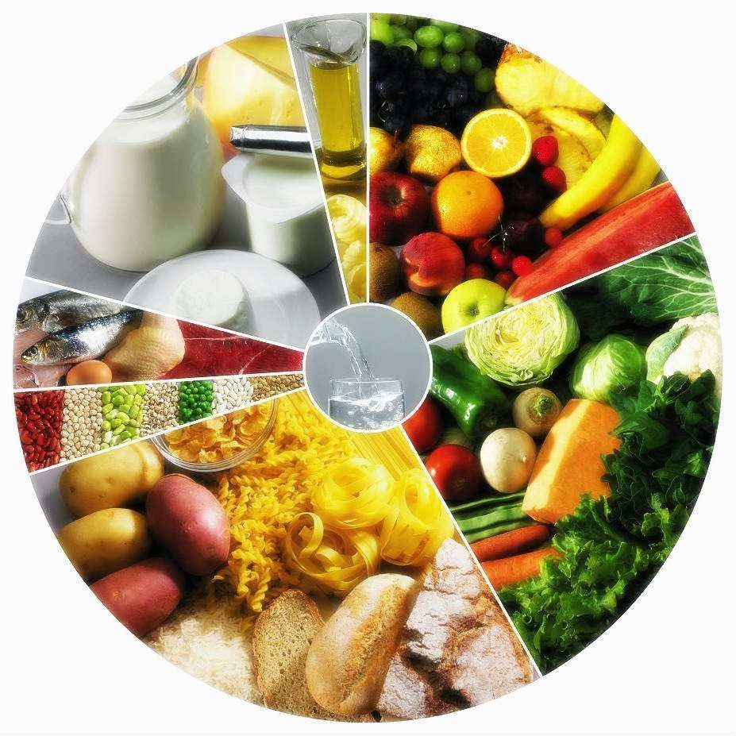
Agrupamento de Escolas de Alcoutim

EMENTA SEMANAL

Semana de 06 a 09 de outubro |  |  | VE (KJ) | VE  (Kcal) | Lip. (g) | AG  Sat. (g) | HC  (g) | Açúcare s  (g) | Proteí nas (g) | Sal (g)
Segunda | FERIADO
Terça-Feira | Sopa | Creme de cenoura e nabo (batata, cenoura, nabo, cebola, azeite, sal, alho) | 425,5 | 101,7 | 3,2 | 0,4 | 15,1 | 3,9 | 2,9 | 0,1
 | Prato | Peru estufado (fatiado) com cogumelos e  massa esparguete | 952 | 227,5 | 0,4 | 0,1 | 46 | 6,6 | 8,9 | 0,1
 | Salada | Beterraba, cenoura e tomate | 92,4 | 24,5 | 0,2 | 0 | 5 | 4,8 | 1 | 0,1
 | Sobremesa | Pera, melancia, banana | 319,7 | 76,4 | 0,5 | 0,2 | 16,9 | 16,7 | 1,1 | 0
Quarta-Feira | Sopa | Sopa da Horta (batata, couve lombarda, feijão branco, curgete, cenoura, cebola, azeite, sal, alho) | 909,5 | 217,6 | 3,8 | 0,6 | 33 | 5,3 | 12,1 | 0,1
 | Prato | Douradinhos no forno com arroz de  ervilhas e coentros | ----- | 512 | 18,2 | ----- | 58,5 | ---- | 25,5 | 0,1
 | Salada | Alface, cenoura e pepino | 215,7 | 51,7 | 0,6 | 0 | 9,2 | 1,9 | 2,4 | 0,1
 | Sobremesa | Laranja, melão, pera | 319,7 | 76,4 | 0,5 | 0,2 | 16,9 | 16,7 | 1,1 | 0
Quinta-Feira | Sopa | Creme de legumes (espinafres, alho francês, abóbora, batata, cenoura, cebola, azeite, sal, alho) | 465,7 | 111,3 | 3,6 | 0,6 | 15,8 | 4,2 | 3,8 | 0,1
 | Prato | Bifinhos de porco de cebolada com massa espiral | 2239,9 | 535,3 | 12,1 | 3,3 | 59,5 | 4,9 | 45,7 | 0,1
 | Salada | Alface, tomate e pepino | 85,6 | 20,5 | 0,5 | 0,1 | 2,7 | 2,7 | 1,6 | 0,1
 | Sobremesa | Abacaxi, laranja, pêssego | 319,7 | 76,4 | 0,5 | 0,2 | 16,9 | 16,7 | 1,1 | 0
Sexta-Feira | Sopa | Grão com couve lombarda (batatas, couve lombarda, grão, cenoura, cebola, azeite, alho seco, sal) | 978,9 | 234,2 | 5,1 | 0,6 | 35,7 | 5,0 | 10,6 | 0,1
 | Prato | Cavalas à Ratatouille (cebola, alho, tomate, pimento, coentros, azeite) com batata cozida | ---- | 388 | 19,8 | ---- | 29 | ---- | 23,3 | 0,1
 | Salada | Tomate, alface, pepino, pimento | 88,5 | 21,2 | 0,3 | 0 | 3,3 | 3,1 | 1,7 | 0,1
 | Sobremesa | Banana, melão, pera, pudim | 319,7 | 76,4 | 0,5 | 0,2 | 16,9 | 16,7 | 1,1 | 0

Nota: As ementas poderão sofrer alterações caso haja dificuldades na obtenção de géneros alimentícios.

Pão diário (mistura). Pode ser solicitada a Ficha Técnica do Pão aos funcionários.

Aprovada a _

O Responsável

